**Estudo de viabilidade técnica para implantação de biodigestor em pequena propriedade rural: um estudo de caso**

**Eduardo Vicente do Prado**

Faculdade de Ciências e Tecnologia de Viçosa - UNIVIÇOSA, Viçosa – MG, Brasil

Departamento de Engenharia Civil

**Lorena Souza Abduani Firmino**

Faculdade de Ciências e Tecnologia de Viçosa - UNIVIÇOSA, Viçosa – MG, Brasil

Departamento de Engenharia Ambiental

**Resumo:** Os dejetos provenientes da criação de gado leiteiro e a destinação final do mesmo tem ganhado muita importância dentro da questão ambiental. Uma das alternativas para tratamento do dejeto gerado é a utilização de biodigestores. Objetivou-se então um estudo para escolher o melhor local para instalação do biodigestor, a determinação da sua capacidade e também qual o melhor biodigestor a ser instalado de forma a analisar a viabilidade técnica para aproveitamento dos gases. Foi realizada uma entrevista semiestruturada, onde, também, foram feitas algumas medições para definir o melhor local. Para a instalação do biodigestor definiu-se então uma distância de 14 m do curral, 43,33 m da sede da propriedade e 65 m da nascente já apresentando terraplanagem. A capacidade encontrada foi de 0,98 m³ de biogás diariamente, que resulta em uma produção total de 39,2m³ de biogás/dia, disponíveis para serem transformados em alguma forma de energia e aproximadamente 52 litros de fertilizante e o biodigestor escolhido foi modelo Indiano, da marca Fotlev.

**Palavras chaves:** Biodigestor; biogás; gado; dejeto; poluente.

# INTRODUÇÂO

Devido ao constante crescimento populacional e ao aumento da demanda por combustíveis, percebe-se que está próximo o esgotamento dos combustíveis fósseis como fonte de energia. O petróleo, por exemplo, considerado uma fonte inesgotável, tende a acabar devido ao imenso crescimento populacional. Dessa maneira, surgiu a necessidade por fontes alternativas de energia.

As novas tecnologias desenvolvidas que utilizam fontes renováveis de energia como energia hídrica, eólica, solar, biomassa, entre outras tantas, são muito eficientes, possuem um valor econômico mais acessível e ainda diminuem os impactos causados no meio ambiente. Para Lorenzo (1994) a eficiência energética, redução no consumo e a demanda de fornecimento futuro, deverão ser baseadas em fontes renováveis.

A atividade agropecuária no Brasil passa por expansão, é crescente a demanda por produtos de origem animal, o que ocasiona aumento na geração de dejetos, dificultando a sua disposição e tratamento. Com esse aumento no setor agropecuário, os efluentes gerados possuem maior carga orgânica, que podem contaminar o meio ambiente se não forem descartados de forma adequada e segura. Esses resíduos podem ser utilizados como fonte de energia, se houver um manejo correto, para a geração do biogás. O biogás é o resultado da decomposição anaeróbica de resíduos orgânicos (FARIA, 2012).

O biodigestor é um reservatório onde é fermentado o material orgânico para a geração do biogás. A conversão de componentes orgânicos em formas inorgânicas ocorre devido à oxidação biológica feita pelas bactérias. Nas condições anóxicas, as bactérias utilizam componentes químicos. Os principais são: nitratos, sulfatose dióxido de carbono. Esses são utilizados como aceptores finais de elétrons e resultam em produtos finais da oxidação da matéria orgânica, tais como o metano (CH4), dióxido de carbono (CO2), ácido sulfídrico (H2S) e outros gases e ácidos orgânicos de baixo peso molecular (SANTOS, 2015).

O poder poluente dos resíduos pode ser reduzido com a conversão da matéria orgânica. Os biodigestores podem ser considerados um ecossistema, diversos microrganismos convertem matéria orgânica complexa em metano, gás carbônico, água, amônia e gás sulfídrico, além de novas células bacterianas. São variadas as espécies de bactérias, em simbiose, que realizam o completo processo anaeróbio (SALOMON, 2007).

De acordo com Faria (2012), além de ser uma nova fonte de energia alternativa, a utilização do biogás pode auxiliar na redução dos problemas ambientais e trazer vantagens como: geração de energia renovável e limpa, redução dos resíduos ao corpo hídrico, redução dos gases do efeito estufa, entre outros.

O objetivo deste trabalho foi realizar o estudo de viabilidade técnica da implantação de um biodigestor em uma pequena propriedade rural para aproveitamento dos dejetos provenientes da atividade leiteira, para geração de energia elétrica e gás.

# MATERIAL E MÉTODOS

## Local da pesquisa

A propriedade onde o projeto foi elaborado chama-se Fazenda Canecão, situada na zona rural da cidade de Santa Cruz do Escalvado, no estado de Minas Gerais. Esta cidade está localizada na latitude 20º 14' 10" Sul, longitude 42º 48' 50" Oeste, com altitude de 412 m, na bacia hidrográfica do rio Piranga.

Primeiramente, foi realizada uma visita técnica no local, onde foram amostrados alguns pontos para a alocação do biodigestor. Destes locais foram analisadas: distâncias dos cursos d`águas, distância de nascentes, distâncias de áreas de preservação permanente (APP), distância ao curral e à sede da propriedade.

A propriedade possui uma casa situada o centro, um curral nas proximidades laterais contendo 40 cabeças de gado, duas benfeitorias, uma desativada que era utilizada como um alambique para produção de cachaça, e outra que funciona como um depósito de utensílios inutilizados (Figura 1).

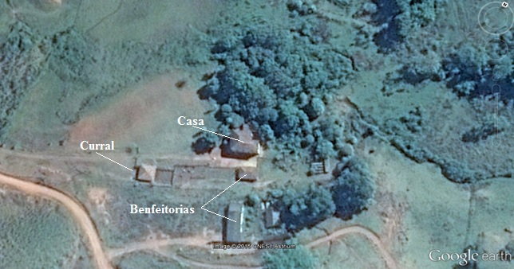

**Figura 1.** Imagem de satélite da propriedade.

**Fonte:** Google Earth (2014).

**Amostragem**

Foi realizada uma visita à propriedade e foi feita uma entrevista não estruturada-dirigida com o proprietário para escolher o melhor local para a implantação do biodigestor e estimar a necessidade energética diária. Neste estudo, buscou-se alocar o biodigestor próximo ao curral e afastado da sede da propriedade, do curso d`água e da APP, seguindo as necessidades do proprietário. Para levantar os pontos de implantação do biodigestor foi utilizado um GPS da marca Garmin, modelo Etrex 30 e uma trena de 50 metros de fibra de vidro.

Segundo Neves (2010), um biodigestor é um recipiente fechado, totalmente vedado para que não ocorra a entrada de ar, construído de alvenaria, concretos ou outros tipos de materiais, onde o material orgânico é colocado para ser biodegradado.

No mercado existem vários modelos de biodigestores, cada um com suas particularidades, mas todos com a mesma finalidade que é criar condições anaeróbias para permitir que a biomassa seja degradada. Os modelos indiano, chinês e canadense estão entre os mais usados e estudados no momento (PRATI, 2010). Neste estudo proposto foi utilizado um biodigestor modelo indiano.

# resultado e discussão

A localização do biodigestor foi escolhida levando em consideração aspectos relevantes da propriedade e de exigências do proprietário, como distâncias de APP, nascentes dos cursos d`água, curral, sede da propriedade (Tabela 1). Foi levada em consideração a terraplanagem do local, possibilitando assim menor custo para implantação (Figura 2).

**Tabela 1.** Distância do biodigestor até os pontos relevantes na propriedade.

|  |  |
| --- | --- |
| **Localização** | **Distância em Metros** |
| Biodigestor até a nascente; | 65,00 m; |
| Curral até a sede; | 57,32 m; |
| Curral até o biodigestor; | 14,00 m; |
| Biodigestor até a sede; | 43,33 m; |
| Biodigestor até a benfeitoria | 18,00 m |

## Instalação do biodigestor

O biodigestor escolhido foi da marca FORTLEV devido ser mais barato e ter maior facilidade de instalação. Para a realização da escavação onde será colocado o biodigestor escolhido deve ser construído um talude com inclinação de acordo com as características do solo.

A profundidade da escavação deve ser de 1,59 m no mínimo. Essa profundidade leva em consideração a altura da base de assentamento, 0,15m e a altura do biodigestor de 1,44m.

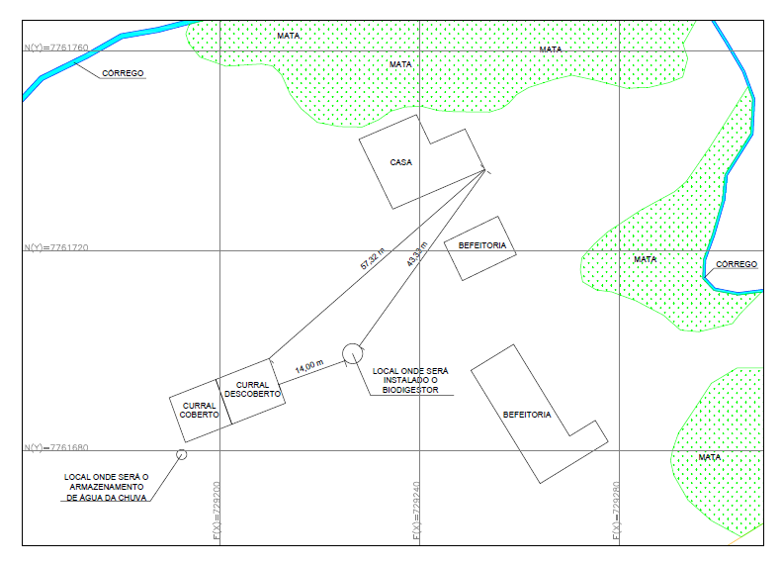

**Figura 2.** Croqui mostrando o local de instalação do biodigestor.

**Fonte:** Autor.

Deve ter também 0,30 m de área livre em torno do mesmo para que ocorra uma melhor compactação e ele fique imobilizado. A Figura 3 apresenta as dimensões de instalações, sem laje de assentamento e com laje de assentamento. A base deve ser regular e nivelada para que não fique inclinada e tenha uma boa operação.

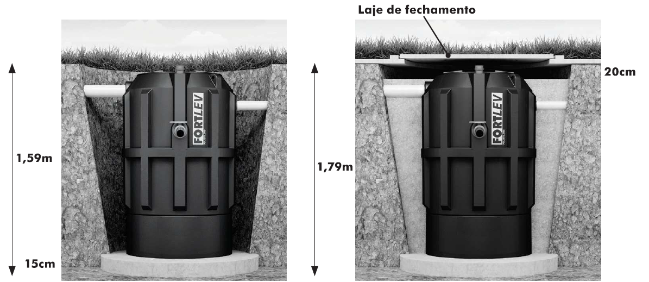

**Figura 3.** Instalação sem laje de assentamento e com laje de assentamento.

**Fonte:** Fortlev (2014).

A saída do lodo será direcionada para o leito de secagem e, na saída de gás, deverá ser instalada a tubulação para eliminação dos gases provenientes da biodigestão anaeróbia (Figura 4).

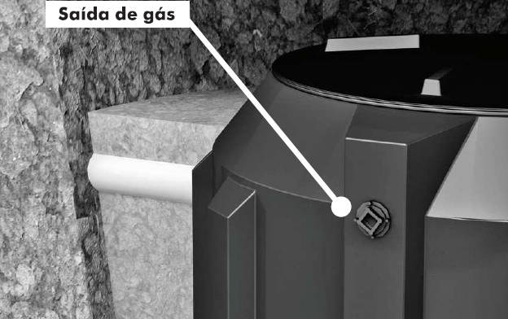

**Figura 4.** Orifício para instalação da saída do gás.

**Fonte:** Fortlev (2014).

## Leito de secagem

A saída do lodo durante a limpeza do biodigestor deverá ser direcionada para um leito de secagem. Este leito de secagem deve ser construído próximo ao biodigestor, porém fora da escavação do mesmo. O lodo será utilizado como adubo e o leito de secagem seguirá os mesmos critérios da escolha do local do biodigestor.

O leito de secagem geralmente é construído de alvenaria, com paredes sem revestimentos. A altura do registro determinará a posição da escavação do leito de secagem de maneira que quando a acontecer à limpeza do mesmo o volume útil esteja abaixo do registro impedindo que o lodo não transborde.

O volume retirado do biodigestor nas limpezas anuais deve ser menor que o volume estimado na construção, afim de que haja espaço para comportar esse volume (Figura 5).

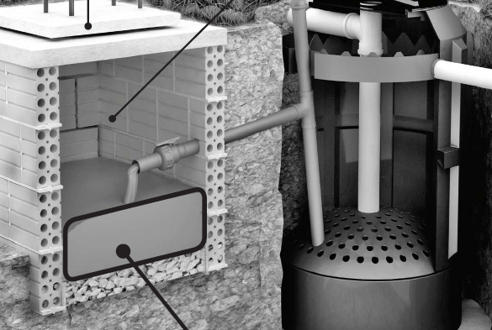

**Figura 5.** Leito de secagem.

**Fonte:** Fortlev (2014).

## 

## Aterro e compactação

O local deve ser preenchido com uma mistura de cimento e areia fina, na proporção de 1:10, uma porção de cimento para dez de areia fina. É necessário aterrar para que não ocorra um desnível da base e ele não fique instável dentro do local escavado.

Antes de cobrir totalmente a escavação é necessário que se preencha até a nervura central, e após, encher o biodigestor com água até a tubulação de saída.

Aguardar 24h para verificar se haverá alguma variação de volume ou pontos de vazamentos que comprometam a eficiência do produto e, se tudo estiver correto, o preenchimento do local pode ser concluído.

## 

## Limpeza e manutenção

A extração do lodo do biodigestor deve ser feita ao menos uma vez por ano. Abrindo o registro do leito de secagem, no início, sairá uma água na cor bege e, em seguida, o lodo estabilizado. A parte líquida do lodo será absorvida pelo solo e a parte orgânica ficará retida no leito que, após secar, se tornará um pó de cor escura. A cada três extrações, limpe o interior do biodigestor com jatos de água.

## Capacidade de produção e gás

Para determinar a capacidade do biodigestor utilizou-se o número de animais, para a propriedade em estudo, 40 vacas leiteiras considerando o que cada animal gera por dia 0,980 m3.animal-1.dia-1 (SANTOS, 2011).

Para a propriedade em estudo, as 40 cabeças de gado leiteiro gerará uma produção total de 39,2m³ de biogás.dia-1, disponíveis para serem transformados em alguma forma de energia e aproximadamente 52 litros de fertilizante líquido.

Portanto, a viabilidade técnica para a implantação do biodigestor é satisfatória, visto que o biogás obtido a partir dos dejetos sólidos irá trazer benefícios ambientais podendo apresentar também outras aplicabilidades.

# Conclusão

Para instalação do biodigestor o melhor local foi a uma distância de 14,0 m do curral, 43,33 m da sede da propriedade e 65,0 m da nascente. A capacidade encontrada para os 40 animais foi de uma produção de 0,98 m³ de biogás diariamente, resultando uma produção total de 39,2m³ de biogás.dia-1, e aproximadamente 52 litros de fertilizante líquido.

Baseado nos resultados obtidos neste trabalho foi possível comprovar a viabilidade técnica de instalação de um biodigestor para aproveitamento de dejetos sólidos bovinos.

# rEFERêNCIAS BIBLIOGRÁFICAS

FARIA; R. A. P. **Avaliação do potencial de geração de biogás e de produção de energia a partir da remoção da carga orgânica de uma estação de tratamento de esgoto – estudo de caso**. Dissertação (Mestrado em Energia na Agricultura) - Universidade Estadual do Oeste do Paraná, Cascavel, 2012. 63p.

FORTLEV. **Guia de instalação – Biodigestor**, 2014. 16p.

GOOGLE MAPS. **[Santa Cruz do Escalvado - MG].** [2014]. Nota (descrever, se necessário). Disponível em: <[www.google.com.br/](http://www.google.com.br/)maps/place/ Santa Cruz do Escalvado>. Acesso em: 29/09/2014.

LORENZO, E., **Eletricidad solar – In genieria de los sistemas fotovoltaicos.** 184p.,Progensa-Sevilha, Espanha, 1994.

NEVES, V.L.V. **Construção de biodigestor para a produção de biogás a partir da fermentação de esterco bovino**. 2010. 56p. Trabalho de Graduação (Tecnologia em Biocombustíveis) - Faculdade Tecnológica de Araçatuba, Araçatuba, 2010.

PRATI, L. **Geração de energia elétrica a partir do biogás gerado por biodigestores**. 83p. Trabalho de Conclusão de Curso (Graduação em Engenharia Elétrica) - Universidade Federal do Paraná, Curitiba, 2010.

SALOMON, K.R. **Avaliação técnico-econômica e ambiental da utilização do biogás proveniente da biodigestão da vinhaça em tecnologias para geração de eletricidade**. 2007. 219p. Tese (Doutorado em Engenharia Mecânica) - Universidade Federal de Itajubá, Instituto de Engenharia Mecânica, Itajubá, 2007.

SANTOS, J. A. **Manuais Práticos – Vida, um guia de auto-suficiência – “ É fácil construir um biodigestor”**. Editora Três, São Paulo, SP. 2011.

SANTOS, J.H.T. **Avaliação de um sistema de aquecimento do substrato na digestão anaeróbia de dejetos suínos.** Dissertação (Mestrado em Zootecnia). Viçosa – MG, 2004.